Arbeitsblätter zum Projekt „Barnim-Gymnasium kommuniziert Bauhaus“
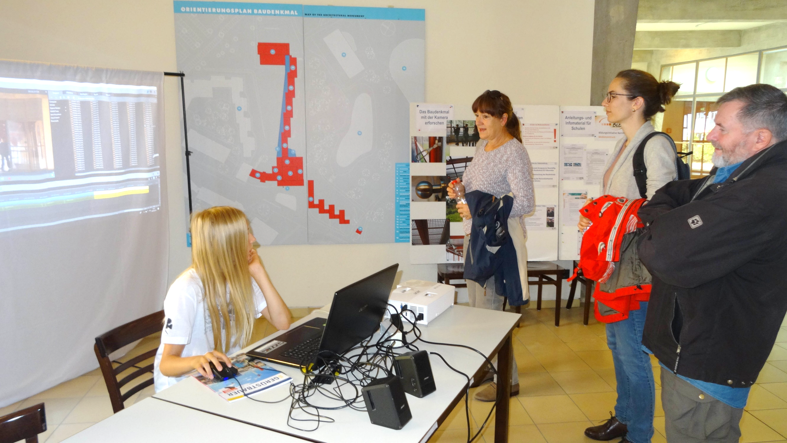

Foto 1: Eine Schülerin der AG Bernau digital erläutert dem Publikum am Tag des offenen Denkmals 2018 die Methodik der Videobearbeitung (Foto: Wolfgang Roth)

Autoren: Dr. Wolfgang Roth und Jörg Finger
Bernau, Mai 2019

Das vorliegende Material enthält folgende Arbeitsblätter - ABs - für Schülerinnen und Schüler)¹
Arbeitsblatt 1 Projektvorbereitung
Arbeitsblatt 2 Bauhausdenkmal Bundeschule und ich
Arbeitsblatt 3 Funktionen des Bauhausdenkmals Bundesschule
Arbeitsblatt 4 Exkursion zum Bauhausdenkmal / Außenanlagen
Arbeitsblatt 5 Besuch des Bauhausdenkmals
Arbeitsblatt 6 Wir erstellen ein Video / einen Film
Arbeitsblatt 7 Kommunikation und Ergebnispräsentation
)¹ zu Gender Mainstreaming in diesem Projekt (vereinfacht: Strategie zur Förderung der Gleichstellung der Geschlechter; Wikipedia).
Aus den Materialien, wie Flyer, Poster, Videos oder Fotos, zum Projekt ist zu ersehen, dass die Gleichstellung von Jungen und Mädchen für alle Projektteilnehmer und externen Partner eine Selbstverständlichkeit ist. Schülerinnen haben als „Schauspielerinnen“, Moderatorinnen und Vortragende bei Veranstaltungen, Interviewpartnerinnen für Fernseh- und Pressejournalisten sowie als Ansprechpartnerinnen für Publikum wesentlich zum Erfolg des Projektes beigetragen.
Wir haben uns bemüht, eine geschlechtergerechte Sprache zu verwenden und hatten dafür die Schreibweise Schüler*innen in die ABs eingearbeitet. Nach vertiefenden Gesprächen und Recherchen, u.a. beim Rat für deutsche Rechtschreibung, mit entsprechenden Interpretationen stellten wir fest, dass diese Schreibweise derzeit nicht im schulischen Unterricht im Rahmen von Rechtschreibung etc. angewendet wird.
Wir haben uns die verwendete Sprache auf den Homepages von Barnimer Gymnasien angeschaut und festgestellt, dass diese den Empfehlungen zur „geschlechtergerechten Schreibung“ (Beschluss des Rats für deutsche Rechtschreibung vom 16. November 2018) angelehnt ist oder entspricht. Entsprechend haben wir die Arbeitsblätter formuliert.
Da diese ABs freie Lehrmaterialien darstellen, können Lehrkräfte die Schreibweise bei Bedarf verändern.

Arbeitsblatt 1
Projektvorbereitung
Ziel | Vermittlung von Kompetenzen in der Entwicklung und Strukturierung eines  Projektes
Zeit | 1 – 2 Schulstunden
Ort | in der Schule
Material | Whiteboard oder Tafel mit Flipcharts
Vorbereitung | - Lehrkräfte haben ein Konzept für ein Projekt entwickelt, die Machbarkeit im Rahmen des Unterrichtsablaufs geprüft und möglichst auch mit dem bbb e.V. abgestimmt.  - Technische Umsetzung / Realisierbarkeit mit Informatiklehrer und Systemadministrator sowie Schülermedienassistenten ist gesichert.
Hinweis | Es wird davon ausgegangen, dass Lehrkräfte eine Vorstellung haben, in welchem Rahmen (Unterrichtsfach und -form, Zeitfonds, etc.) und mit welchem Ziel sie ein Projekt durchführen wollen. Auf dieser Basis können Schüler in die Projektplanung einbezogen werden.

- Entwickelt eine Projektidee und legt Themen fest
Die Bundesschule ist ein Komplex, der aus mehreren Gebäuden besteht und zur Ausbildung von Gewerkschafter(„Schülern“) genutzt wurde.
Die Gebäude haben sehr unterschiedliche Funktionen. Sie sind funktional angeordnet und miteinander verbunden. Ihre Gestaltung ist entsprechend den Funktionen sehr unterschiedlich. Das betrifft die verwendeten Materialien und Farben, die Nutzung von Licht oder die Einrichtungen. Bei der Gestaltung der Bundesschule spielten Aspekte wie Teambildung, Kommunikation oder gemeinsames Leben, Arbeiten, Sporttreiben und Freizeit eine große Rolle.
Wie Ihr seht, ist eine Untersuchung der Bundesschule sehr komplex, und man kann sich leicht verzetteln. Erfüllt folgende Aufgaben für ein zielgerichtetes Vorgehen:
- Legt einen Titel oder ein Rahmenthema für Euer Projekt fest.
- Formuliert Themen / Aufgaben die überschaubar sind.
- Bildet Schülerteams
- Bildet Teams von je 3 – 5 Schülern.
- Vereinbart für jedes Team das zu bearbeitende Thema.
- Definiert die Medienanwendung und benennt Medienassistenten
- Benennt einzelne Schüler als Medienassistenten. Besonders ältere Schüler haben häufig bessere Informatik- und Medienkenntnisse als Lehrkräfte.
- Klärt, welche Schultechnik wie Laptops, Whiteboard, Kameras, etc. Ihr nutzen und in welchem Raum Ihr arbeiten könnt.
- Wählt eine Videobearbeitungssoftware aus, mit der Ihr möglichst schon Erfahrungen habt.
- Stimmt die DV-technischen Aspekte mit dem Systemadministrator ab.
- Verständigt Euch, welche private Hard- und Software Ihr nutzen wollt.
- Fasst Eure Festlegungen in einem kurzen Konzept der Medienanwendung zusammen und legt Verantwortlichkeiten fest.
- Stimmt Euch mit dem Systemadministrator Eurer Schule ab
- Erläutert dem Systemadministrator Euer Vorhaben und stimmt die Mediennutzung ab.
- Besprecht die benötigte Speicherkapazität und legt Projektordner an.
- Beachtet die Nutzungsrechte
- Legt gemeinsam mit den Lehrkräften fest, ob und wo Euer Video veröffentlicht werden soll.
- Beachtet bei Veröffentlichungen des Videos im Internet die Nutzungsrechte der entsprechenden Internetplattform, z.B. von YouTube.
- Beschafft eine Freigabe der Fotos und Videos von den Personen, welche Ihr aufgenommen habt. Sprecht Euch hierzu mit der Schulleitung ab und erfragt, welche Regelungen es diesbezüglich an Eurer Schule gibt.
- Stimmt Euch mit dem bbb e.V. (Verein baudenkmal bundesschule bernau e.V.) ab
- Stellt Euer Projekt mit der geplanten Vorgehensweise vor.
- Bittet um Unterstützung bei der Materialbeschaffung.
- Vereinbart eine Führung und / oder eine fachliche Betreuung.
- Holt die Erlaubnis für die Datenerfassung im Innenbereich der Bundesschule ein.
- Plant den Ablauf für eine Projektwoche
- Diskutiert den möglichen Ablauf einer Projektwoche. Dabei könnt Ihr den folgenden Vorschlag durchdenken und modifizieren:
Montag:
- Projektvorbereitung / Planung
- Kennenlernen des Bauhausdenkmals
Dienstag:
- Besuch Bauhausdenkmal
- Datenübertrag auf PC
Mittwoch und Donnerstag
- Erstellung von Videos
Freitag
- Fertigstellung Videos und Export
- Präsentation der Videos.
- Erarbeitet eine Feinplanung für die einzelnen Tage.

Arbeitsblatt 2
Bauhausdenkmal Bundesschule und ich
Ziel | - Herstellung eines persönlichen Bezugs zum Baudenkmal Bundesschule Bernau  - Ich werde in einer fremden Stadt studieren oder eine Ausbildung durchlaufen. Wie möchte ich lernen und leben? Welche Bedürfnisse habe ich?  - Kennenlernen der Funktionen der einzelnen Gebäude des Bauhaus- ensembles
Zeit | - 2 Schulstunden
Ort | in der Schule
Material | Whiteboard oder Tafel mit Flipcharts
Vorbereitung | keine
Hinweis | -

Das Bauhaus Denkmal Bundesschule Bernau wurde vor 90 Jahren als Schule mit Internat und weiteren Einrichtungen für Gewerkschafter errichtet. Die spannende Frage ist, ob das Konzept der Bundesschule mit all seinen Funktionen nach fast 100 Jahren noch aktuell ist.
Möchten Studenten oder Lehrlinge heute in einer entsprechenden Einrichtung eine Lehre absolvieren oder studieren? Bilde Dir dazu eine Meinung, indem Du die folgenden Aufgaben löst:
- Überlege, wie Du studieren und leben möchtest
Stell Dir vor, dass Du während Deiner beruflichen Ausbildung oder Deines Studiums mehrere Jahre in einer fremden Stadt lebst.
Überlege, unter welchen Bedingungen Du leben und lernen möchtest und beantworte für Dich die unten aufgeführten Fragen. Entwickle aber nur solche Vorstellungen und Wünsche, welche finanziell real erscheinen, z.B. durch BAföG, Geld der Eltern oder eigenen Verdienst.
Wie möchtest Du wohnen? Z.B.:
- Privat in einer Wohnung
- Im Internat mit Freunden
Wo möchtest Du wohnen? Z.B.:
- Im Stadtzentrum (kurze Wege)
- Im Randgebiet (lange Wege)
Wie möchtest Du zur Uni gelangen? Z.B.:
- Mit öffentlichen Verkehrsmitteln
- Mit Fahrrad oder zu Fuß
Wie willst Du Dich ernähren / was und wo willst Du essen? Z.B.:
- Essen selbst zubereiten
- Fastfood
- In einer Mensa
Wie möchtest Du Dich vom Studium regenerieren / Sport treiben? Z.B.:
- Radfahren, Wandern oder Schwimmen (im Sommer)
- Hallensportarten
Welche Kulturveranstaltungen sind für Dich wichtig? Z.B.:
- Kino
- Konzerte
- Disko
Wie stellst Du Dir die Uni vor? Z.B.:
- Alle Gebäude verstreut in verschieden Straßen oder Stadtteilen
- Alle Gebäude auf einem Campus
Wie wünschst Du Dir einzelne Gebäude der Uni? Z.B.:
- Helle Räume mit natürlichem Licht und Blick ins Grüne
- Fensterlose, klimatisierte Räume mit angenehmen Kunstlicht und ohne Störung durch äußere Einflüsse
Wie wichtig ist der Zugang zu neuen Medien in Ausbildung und Freizeit?
- Diskutiert, was für Euch beim Studium oder der Ausbildung wichtig ist
Analysiere mit Deinen Mitschülern, unter welchen Bedingungen Ihr leben und lernen möchtet.
- Trag Eure Bedürfnisse in die Tabelle 1 ein (Stichpunkte). Erweitere die Tabelle bei Bedarf.
- Haltet die einzelnen Vorstellungen am Whiteboard oder mit Flipchart fest. Clustert sie dazu.
- Diskuiert die Trends Eurer Überlegungen.
Nutze dazu das Arbeitsblatt AB 3 Funktionen des Baudenkmals Bundesschule.doc

Nr. | Bedürfnis | Vorstellung der Schüler | Umsetzung in der Bundesschule  (Gebäude mit Funktion)
1 | Wie möchtest Du wohnen?
2 | Wo möchtest Du wohnen?
3 | Wie möchtest Du zur Uni gelangen?
4 | Wie willst Du Dich ernähren / was und wo willst Du essen?
5 | Wie möchtest Du Dich regenerieren / Sport treiben?
6 | Welche Kulturveranstaltungen sind für Dich wichtig?
7 | Wie stellst Du Dir die Uni vor?
8 | Wie wünschst Du Dir die Gebäude der Uni?
9 | Wie wichtig ist der Zugang zu neuen Medien in Ausbildung und Freizeit?
10 | …..
11 | …..

Tabelle 1: Vergleich der Bedürfnisse von Schülern bei Studium und Ausbildung mit den Funktionen der Budesschule

Notizen:

Arbeitsblatt 3
Funktionen des Baudenkmals Bundesschule
Ziel | - Kennenlernen der Funktionen der einzelnen Gebäude des Bauhaus- ensembles bzw. der ehemaligen Bundesschule  - Verstehen des Prinzips Form folgt der Funktion  - Vorbereitung einer Exkursion zum Bauhausdenkmal
Zeit | 1 – 2 Schulstunden
Ort | in der Schule
Material | Whiteboard, PCs / Laptops mit Internetzugang
Vorbereitung | Schüler haben mit dem AB 2 gearbeitet
Hinweis | -
„Man muss um den Bau herumgehen, um seine Körperlichkeit und die Funktion seiner Glieder zu erfassen“ sagte Walter Gropius zum Bauhaus Dessau. Das trifft auch auf die Bundesschule Bernau zu.
Zur Vorbereitung einer Exkursion zum Bauhaus sollst Du Dich mit der ehemaligen Bundesschule befassen und seine Funktionen kennenlernen.
- Lade den Flyer zum Baudenkmal von der Website des Vereins baudenkmal bundesschule bernau e.V. herunter
Der Flyer (www.bauhaus-denkmal-bernau.de/baudenkmal/rundgang.html) vermittelt anschaulich zusammenfassende Informationen zum Baudenkmal.
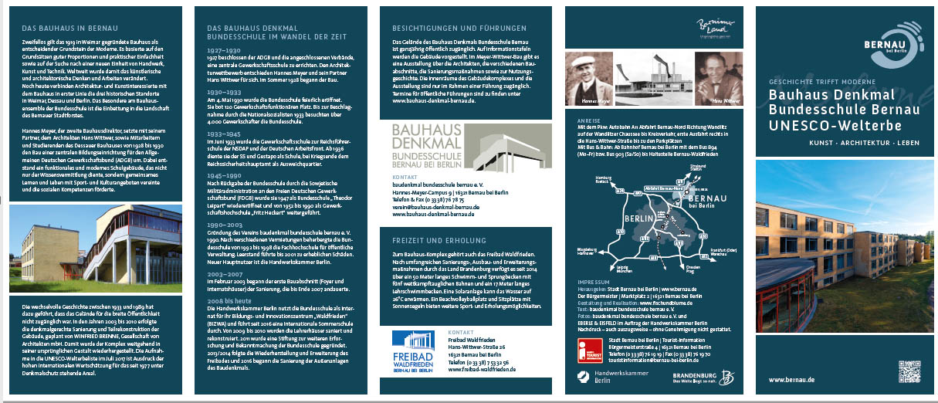
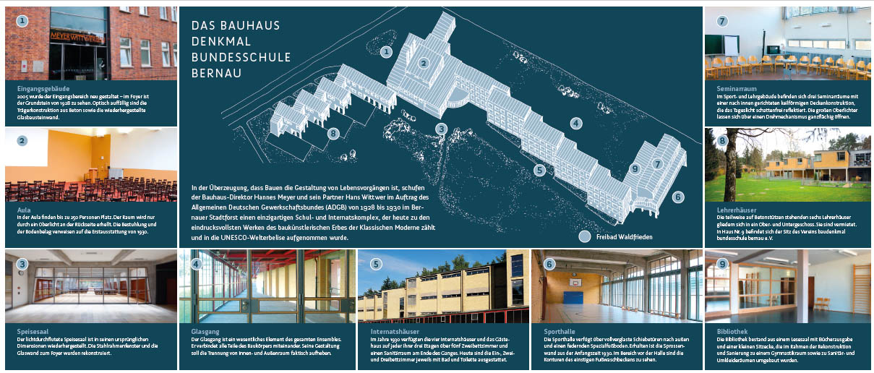

Abb. 1 und 2: Flyer zum Bauhaus Denkmal Bundesschule Bernau (Quelle: bbb e.V.)
Lade den Flyer herunter und speichere ihn in Deinem Projektordner. Verschaffe Dir einen Überblick über den Inhalt des Flyers.
- Recherchiere die Funktionen der einzelnen Gebäude des Bauhausensembles
Schau Dir insbesondere die einzelnen Gebäude und ihre Funktionen auf der Rückseite des Flyers an.
Trage die einzelnen Gebäude mit Ihren Funktionen in die Tabelle 1 des Arbeitsblattes 2 ein.
- Untersuche den Standort des Baudenkmals im Internet
Nutze topographische Karten und Luftbilder des Standortes des Baudenkmals im Internet, z.B. in Google Maps oder den bb-viewer.geobasis-bb.de/ des Landes Brandenburg.
Beschreibe Deinen Mitschülern das Bauhausensemble und seine Umgebung, wie z.B. die Natur, weitere Gebäude und Sportstätten usw. Nutze dazu das Whiteboard mit den oben genannten Karten und Luftbildern.

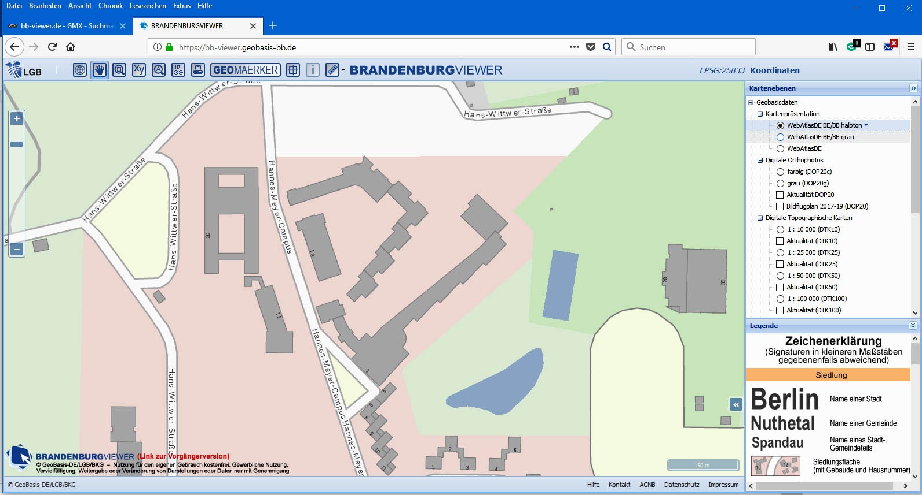
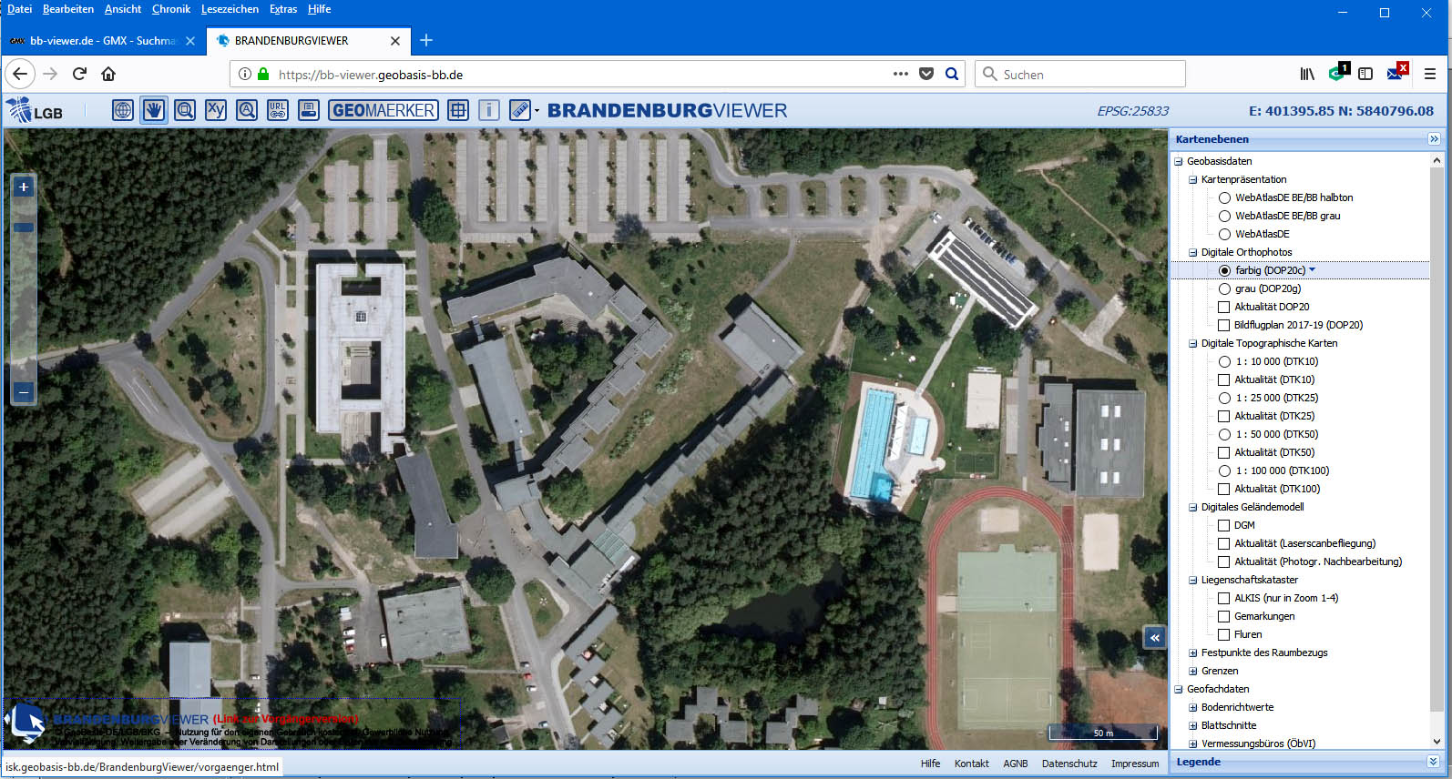

Abb. 3 und 4: Topgrafische Karte (links) und Luftbild (rechts) vom Gelände der Bundesschule (Quelle: Screenshot von bb-viewer.geobasis-bb.de/)
- Diskussion und Bewertung - Ist das 100-jährige Konzept der Bundesschule noch aktuell?
Die Bundesschule wurde für Gewerkschafter erbaut. Die Architekten der Bundesschule hatten das Ziel, in dem Gebäudekomplex die „Funktionen“ zu vereinen, die den Bedürfnissen der Studierenden bezüglich Studium, Wohnen, Kommunikation, Freizeit und Erholung entsprechen.
- Vergleiche die Funktionen des Baudenkmals mit den Vorstellungen, welche Du zu Deinem Leben bzw. Deiner späteren beruflichen Ausbildung hast. Werte dazu die Tabelle 1 AB 2 aus. ?
- Beurteile, ob das Konzept von Lernen und Wohnen etc., welches vor 100 Jahren in der Bundesschule umgesetzt wurde, heute noch aktuell ist. Was kann man übernehmen, was sollte man verändern?
- Trage die Funktionen der Gebäude des Baudenkmals in eine Karte ein und plane eine Fotoexkursion
Du kennst nun den Komplex der Bundesschule mit den einzelnen Gebäuden, deren Funktionen und Umgebung. Auf einer Exkursion sollt Ihr, wie es Walter Gropius sagte, „um den Bau herumgehen, um seine Körperlichkeit und die Funktion seiner Glieder zu erfassen“.
Erstelle einen Plan mit Fotopunkten für Eure Exkusion mit folgenden Eintragungen:
- Bezeichnungen der Gebäude, z.B. Wohnheim, Turnhalle etc.
- Stationen mit Nummern und Fotorichtung für die Fototour, auf der Du alle Gebäude und typische Motive der Umgebung des Bauhausensembles fotografieren kannst. (Die entsprechenden Textfelder und Symbole kannst Du nach Bedarf kopieren und dann neu beschriften.)

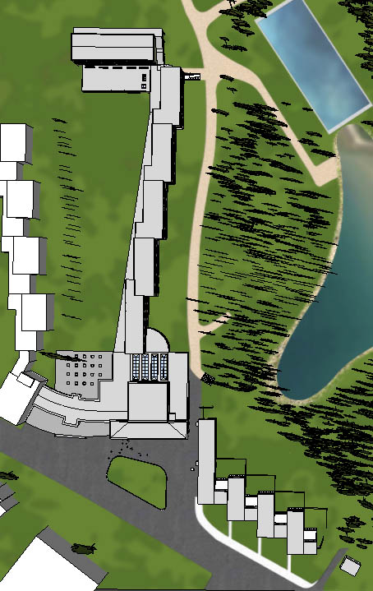

….

2

Eingangs-
gebäude
1

Abb. 5: Plan der Bundesschule mit Gebäudebezeichnungen und Fotopunkten (Quelle: 3D-Animation, SketchUp-Projekt des bbb e.V.)

Arbeitsblatt 4
Exkursion zum Bauhausdenkmal / Außenanlagen
Ziel | Effiziente Vorbereitung und Durchführung einer Exkursion
Zeit | ca. 2 – 4 Schulstunden (mit Führung und Datenerfassung / Fotografie durch die Schüler)
Ort | Bauhaus Denkmal Bundesschule Bernau, Hannes-Meyer-Campus
Material | digitale Kamera, Notizblock und Schreibzeug, Erste-Hilfe-Set
Vorbereitung | - Schüler sind mit der Anwendung der Hard- und Software vertraut  - Schülerteams sind gebildet und kennen ihre Aufgaben
Hinweise | -

1. Legt die Ziele der Exkursion fest, z.B.:
- Kennenlernen des Gebäudekomplexes Außenanlagen und der Umgebung des Baudenkmals
- Erhebung von Daten wie Fotos und Notizen, welche Ihr später in der Schule auswertet
- Verarbeitung der Daten in der Schule zu Fotowettbewerb, Erstellung Flyer, PowerPoint-Präsentation, Video u.ä.
- Besprechung der Aufgaben bzw. Ziele der Exkursion und Auswertung
2. Vereinbart einzelne Aufgaben innerhalb Eures Schülerteams
- Legt Aufgaben für jeden Schüler fest, z.B. Anfertigung von Notizen, Aufnahme von Fotos und Videosequenzen.
- Legt fest, wie viel Zeit für jede Aufgabe zur Verfügung steht.
3. Bereitet die Technik sowie einen Lageplan vor
- Wählt die zu nutzende Technik aus, wie Kamera, Smartphone, Tablet.
- Bereitet die Technik vor, z.B. Aufladen der Akkus, Schaffung von Speicherplatz.
- Stellt eine geeignete Auflösung (Pixelzahl bzw. Bildgröße) für die Fotos ein, je nach Verwendungszweck. Fotos für PowerPoint-Präsentationen oder die Homepage benötigen nur eine geringe Auflösung. Für Printprodukte und für den Ausdruck von Fotos im A4- oder A3-Format wird eine hohe Auflösung benötigt.
- Druckt den von Euch erstellten Plan der Bundesschule mit Gebäudebezeichnungen und Fotopunkten aus. Falls möglich, laminiert den Plan und verwendet wischfeste Stifte zum Beschriften.
4. Besprecht Übertragung / Auswahl / Bearbeitung und Sicherung von Daten
- Stimmt mit Eurem Systemadministrator die Anlegung eines Projektordners mit genügend Speicherplatz für Euer Team ab.
- Speichert Fotos, Videos und Notizen in einem Projektordner auf einen Laptop und achtet auf eindeutige Bezeichnungen, inkl. Datum.
- Wählt frühzeitig gute Fotos für die weitere Nutzung aus und speichert diese separat.
5. Fotomotive und Notizen
- Diskutiert im Team, welche Themen Ihr vom Baudenkmal und seiner Umgebung fotografieren wollt.
- Motive können sein: der Gebäudekomplex, einzelne Gebäude gemäß Eurem Plan, Details an den Gebäuden, Motive aus der Umgebung, spannende Blickwinkel oder Lichteffekte etc.
- Anstelle von Notizen könnt Ihr Tonsequenzen mit Eurem Smartphone aufnehmen oder Schautafeln auf dem Gelände des Baudenkmals fotografieren.
6. Organisiert einen Fotowettbewerb (optional, nur wenn Ihr genügend Zeit habt)
- Legt fest, wie viele Fotos jedes Team zum Wettbewerb einreichen darf.
- Bildet eine Jury, welche aus 2 – 3 Schülern sowie 2 – 3 Betreuern besteht, die die Fotos bewertet.
- Stellt die Sieger mit ihren Fotos öffentlich vor.
- Verleiht, wenn möglich, kleine Preise.
- Stellt die Siegerfotos auf die Schulwebsite.

Notizen:

Arbeitsblatt 5
Besuch des Baudenkmals Bundesschule
Ziel | - Kennenlernen der Innenräume des Baudenkmals Bundesschule Bernau  - Erhebung eigener Daten zur späteren Weiterverarbeitung in der Schule und zur Reflexion
Zeit | 2 – 4 Schulstunden
Ort | Bauhaus Denkmal Bundesschule Bernau
Material | Notizblock, Kamera oder Camcorder, Handy / Smartphone
Vorbereitung | - Schülerteams sind gebildet und sie kennen ihre Aufgaben  - Entsprechend erfolgte eine Abstimmung mit dem Führer des bbb e.V.
Hinweis | Das Bauhaus Denkmal Bundesschule Bernau wird durch die Handwerkskammer Berlin als Lehrlingswohnheim genutzt.  Die Besichtigung der Innenräume des Baudenkmals ist nur in Begleitung durch den bbb e.V. (Tel.: 033 38 - 76 78 75, E-Mail: verein@bauhaus-denkmal-bernau.de) möglich. Dabei ist auch das geplante Programm der Schüler, wie eine Führung, Datenerfassung mit digitalen Endgeräten (Fotos, Videos etc.), abzusprechen.
Ihr sollt die Innenräume des Bauhaus Denkmals kennenlernen und Daten erheben, die Ihr später mit neuen Medien weiterbearbeitet. Ihr könnt z.B. eine PowerPoint-Präsentation, ein Poster oder auch ein Video erstellen.
Denkt bitte daran, dass die Qualität des späteren Ergebnisses davon abhängt, wie gewissenhaft Ihr Daten erhebt!
- Plant den Besuch der Bundesschule
Legt fest, welche Medien Ihr zur Datenerfassung nutzen wollt, z.B.:
- Notizblock zum Mitschreiben
- Kamera oder Camcorder für Fotos und Videos
- Handy / Smartphone für Fotos, Videos sowie Voiceaufzeichnungen
Stimmt die Mediennutzung ab:
- Wer bringt welche Technik mit?
- Wie erfolgt die Datenübertragung?
- Festlegen der Datenformate, insbesondere die Auflösung und das Format von Fotos
Sprecht mit dem Führer den Ablauf und das Ziel Eures Besuches ab. An jedem Punkt sollte wie folgt vorgegangen werden:
- Der Führer erläutert an jeder Station, was interessant und wichtig ist.
- Fasst nach Abschluss der Erläuterungen die wichtigsten Merkmale oder Besonderheiten zusammen und nehmt anschließend Daten wie Fotos oder Videos auf.
- Diskutiert im Team, ob Ihr alles Notwendige dokumentiert oder erfasst habt und geht dann zum nächsten Punkt.
Ermittelt die Zeit für Euren Besuch:
- Gesamtzeit = Zeit, für die Führung mit Erläuterungen + 25 % bis 50 % (das ist die Zeit, welche Ihr für die Datenaufnahme benötigt) erforderlich ist.
- Bei einer umfangreichen Aufgabenstellung könnt Ihr das Baudenkmal auch in mehreren Besuchen erkunden.
- Legt Aufgaben für die Teams fest
Das Baudenkmal besteht aus mehreren Gebäuden und vielen Räumen. Die Erfassung und Reflektion aller typischen Besonderheiten der Bundesschule sind aufwendig und erfordern viel Zeit.
Verteilt deshalb die Arbeit wie folgt auf die einzelnen Teams:
- Variante 1 - räumlich: Die Teams bearbeiten unterschiedliche Räume, z.B.:
Eingangsbereich mit Foyer und Glasgang oder die Freizeit- und Sporteinrichtungen etc.
- Variante 2 - thematisch: Die Teams bearbeiten verschiedene Themen, z.B.:
Nutzung von Material, Farben und Licht für Räume mit verschiedenen Funktionen; unterschiedliche Gestaltung von Lern- und Freizeitbereichen; von Hannes Meyer eingesetzte „Mittel“ zur Entwicklung von sozialen Kompetenzen und Gemeinschaftsgefühl etc.
- Stimmt weitere Möglichkeiten mit dem bbb e.V. ab.
- Übertragt und sichert Eure Daten
Die erhobenen Daten müssen nun von den Geräten auf die PCs der Schule übertragen werden. Folgende Arbeitschritte solltet Ihr gehen:
- Legt im Projektordner für Euer Team einen Unterordner an.
- Speichert die Daten mit Datum und Nennung des Autors (z.B. des Fotografen).
- Löscht alle nicht gelungenen und doppelten Fotos.
- Übertragt die handschriftlichen Notizen in ein Worddokument.

Notizen:

Arbeitsblatt 6
Wir erstellen ein Video / einen Film
Ziel | - Schülerteams erstellen Videos zu den vereinbarten Themen  - Schüler*innen arbeiten sich in Videobearbeitungssoftware ein
Zeit | Mehrere Schulstunden bis zu 3 Projekttagen
Ort | Computerraum
Material | PC / Laptop und Whiteboard
Vorbereitung | - Schülerteams haben Videos, Fotos, Notizen etc. im Baudenkmal aufgenommen  - Alle Daten wurden im Projektordner gespeichert und auf Qualität geprüft  - Medienassistenten wurden benannt, und sie kennen ihre Aufgaben  - Videobearbeitungssoftware ist auf den PC / Laptop installiert
Hinweis | Die Schülerteams sollten ihre Zwischenergebnisse, wie Videosequenzen, regelmäßig kurz vorstellen und diskutieren. Der Vergleich spornt die Schüler an, eigene Videos zu verbessern und gute Ideen zu übernehmen.  Die fachliche Anleitung der Videobearbeitung erfolgt durch Schüler /Medienassistenten, sachkundige Lehrer oder externe Betreuer.

- Beachtet die Nutzungsrechte
Ihr habt bereits gemeinsam mit den Lehrkräften festgelegt, ob und wo Euer Video veröffentlicht werden soll:
- Lest bei Veröffentlichungen des Videos im Internet die Nutzungsrechte der entsprechenden Internetplattform, z.B. von YouTube, durch und beachtet diese.
- Prüft, ob eine Freigabe der Fotos und Videos von den Personen, welche Ihr aufgenommen habt, vorliegt.
Bei der Vertonung mit Musik:
- Prüft die Urheberrechte von Musik und mögliche Kosten, die z.B. über GEMA auf Euch zukommen können.
- Nutzt kostenfreie Musik mit eindeutig formulierten Nutzungsrechten aus dem Internet.
- Falls möglich, verwendet eigene Musik, die Ihr mit entsprechender Technik erzeugt habt.
- Lernt die Videobearbeitungssoftware kennen
- Arbeitet Euch in die Videobearbeitung ein und erwerbt den gleichen Wissensstand.
- Übt unter Leitung der Medienassistenten nun wichtige Arbeitsschritte, welche diese vorgeben.
- Bearbeitet die erste Videosequenz
- Nutzt die Daten, welche Ihr aufgenommen habt.
- Denkt Euch im Rahmen Eures Themas einen Titel aus.
- Stellt die fertige Videosequenz Lehrern und Mitschülern vor
- Hört Euch externe Meinungen zu Euren Videosequenzen an.
- Schaut Euch die Videosequenz Eurer Mitschüler an.
- Durchdenkt alles und verbessert eventuell Eure Videosequenz. Arbeitet neue Ideen zur Gestaltung ein und nutzt spezielle Effekte, welche die Software anbietet. Als Ergebnis solltet Ihr eine Vorstellung davon haben, wie Ihr Euren Film gestalten wollt.
- Bearbeitet nun die übrigen Videosequenzen Deines Filmes
- Stellt die einzelnen Videosequenzen fertig und fügt sie zusammen.
- Erstellt einen Anfang und einen Abspann mit den üblichen Angaben.
- Unterlegt das Video eventuell mit Musik.
- Überarbeitet das Video redaktionell.
- Speichert Eure Videos regelmäßig unter neuem Namen ab
- Speichert Euren Film im MPEG-, im mp4- oder in einem anderen Format.
- Stellt Eure Filme Mitschülern und Lehrkräften vor
- Arbeitet Hinweise ein und stellt den Film fertig. Exportiert ihn anschließend im gewünschten Format.
Notizen

Arbeitsblatt 7
Kommunikation und Ergebnispräsentation
Ziel | - Erwerb und Vertiefung von Kompetenzen in Präsentation und Kommunikation  - Schülerinnen und Schüler lernen, wie man eine öffentliche Präsentation plant, vorbereitet und durchführt
Zeit | Mehrere Schulstunden bis zu einem Projekttag
Ort | Jeweiliger Veranstaltungsraum
Material | Präsentationstechnik, wie z.B. PC / Laptop mit Beamer und Whiteboard, Mikrofon mit Lautsprecher, Laserpointer, eventuell Internetanschluss usw.
Vorbereitung | Schülerteams haben Videos und weitere Materialien erarbeitet und in gängigen Formaten gespeichert, so dass sie für Präsentationen ohne weitere Bearbeitung genutzt werden können.
Hinweis | -

- Diskutiert über die Bedeutung der Kommunikation
Nenne Beispiele für die Bedeutung der Kommunikation
- in Schule, Berufsausbildung und Studium,
- im beruflichen Leben,
- im privaten und gesellschaftlichen Leben.
Welche Kommunikationswege kennst Du?
- Nenne Beispiele, wie z.B. Gespräche und Medien.
- Beschreibe die Bedeutung der unterschiedlichen Kommunikationswege.
- Plant die öffentliche Präsentation
Die Planung und Vorbereitung einer öffentlichen Präsentation ist umfangreich und umfasst die folgenden Aufgaben, die Ihr bearbeiten sollt:
- Definiert die Ziele der Präsentation und beschreibt die Zielgruppen, die Ihr erreichen wollt.
- Legt die Inhalte der Präsentation fest; z.B. Vorstellung des Projektes mit Zielen, Ablauf und Vorgehensweise sowie Präsentation der Ergebnisse bzw. der Videos.
- Überlegt eine Message (Botschaft), welche Ihr durch die Präsentation vermitteln wollt; z.B. Schüler*innen und Lehrer*innen begeistern und animieren, ebenfalls Videos von der Bundesschule zu erstellen.
- Bestimmt Vortragende sowie Moderatoren.
- Erstellt eine Checkliste zu Dingen, die Ihr benötigt oder die Ihr berücksichtigen müsst.
- Erfragt rechtzeitig die Ausstattung des Vortragsraumes und legt fest, was ihr selbst mitbringen müsst.
- Erstellt eine Gästeliste und legt fest, wie die Gäste eingeladen werden (per Brief, E-Mail etc.).
- Erarbeitet eine Einladung für Eure Veranstaltung.
- Überlegt, ob und welche Medienvertreter eingeladen werden sollen.

Erstellt einen Ablaufplan / ein Programm für Eure Veranstaltungen, u.a. mit folgenden Punkten:
- Begrüßung und Vorstellung der Gäste
- Vorstellung des Programms und der Moderatoren
- Vorstellung des Projektes mit Zielen, Teilnehmern, Betreuern und Ablauf
- Erläuterung und Vorgehensweise oder Arbeitsmethodik
- Präsentation der Ergebnisse und Videos
- Diskussion und Zusammenfassung
- Verabschiedung
- Erarbeitet und übt die Präsentation und die Vorstellung von Videos
- Übt das gesamte Programm mit einzelnen Vorträgen und Moderation und diskutiert, was zu verbessern ist.
- Führt eine „Generalprobe“, möglichst in dem späteren Veranstaltungsraum, durch.
- Testet bei der Generalprobe die Technik und prüft, ob man alles gut sehen und hören kann.
- Übertragt den Medienassistenten die Verantwortung für den technischen Ablauf.
- Beachtet als Vortragende und Moderatoren folgende Hinweise
- Stellt Euch mit Namen, Schule und Klassenstufe vor.
- Nennt den Titel Eures Vortrages.
- Sprecht langsam, deutlich und dem Publikum zugewandt.
- Nutzt Laserpointer oder Zeigestock zur Erläuterung von Postern, Darstellungen auf dem Whiteboard o.Ä.
- Arbeitet eventuell in Zweierteams; ein Schüler bedient die Technik und der andere Schüler erläutert das Gezeigte.
- Beendet den Vortrag, indem Ihr Euch für die Aufmerksamkeit bedankt.
- Falls es vorgesehen ist, fragt ob, es Meinungen und Hinweise zu Eurem Vortrag gibt.
- Bereitet die Veranstaltung nach
- Baut die Technik ab und verstaut sie sachgemäß.
- Versetzt den Raum in den vorgefundenen oder vereinbarten Zustand (Aufräumen).
- Plant entsprechende Zeit ein.

